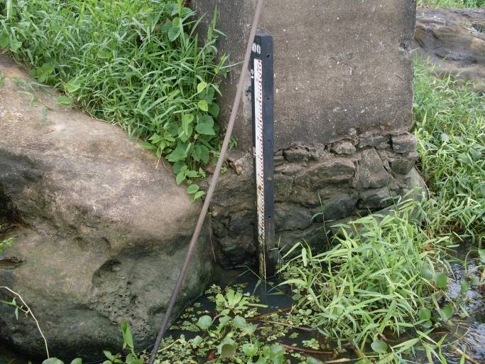 | 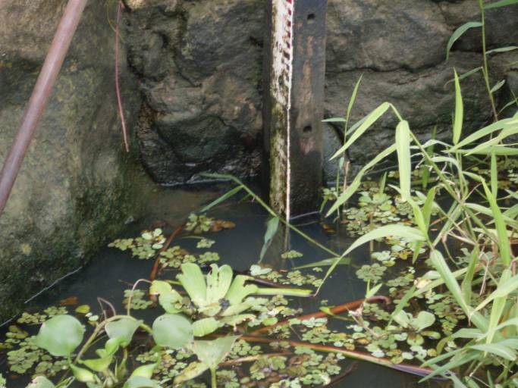
01 – Detalhe do lance de régua 1/3 da estação fluviométrica Penedo. (28/04/2011) | 02 – Detalhe do NA durante a inspeção da estação fluviométrica Penedo. (28/04/2011)

